CZWARTEK 7.05.2020
WIEM, GDZIE WISŁA JEST NA MAPIE
Zobaczcie Dzieci, na mapie Polski zaznaczona została Wisła – największa rzeka w Polsce, która wypływa z gór, przepływa przez cały kraj i wpada do morza Bałtyckiego. Już spotkaliście taką mapę w poprzednich zadaniach. Przypomnijcie sobie – na górze mapy kolor niebieski – to morze, na dole mapy góry – tutaj namalowane w kolorze szarym, pomarańczowym i czerwonym. Wisła jest narysowana na niebiesko – to kolor wody.

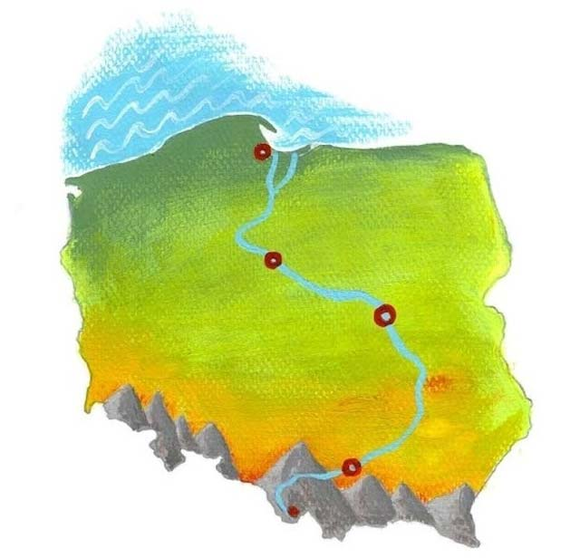

- Jak myślicie? Po co ludzie budują mosty na rzece? Posłuchajcie wiersza „Budujemy mosty”

Budujemy mosty
Zofia Bronikowska

– Masz już klocki?
– Mam!
– Usiądź sobie tam,
a ja tu – na wprost…
zbudujemy most!
Na tym pierwszym będą tory,
bo most będzie kolejowy…
A ten drugi most
wspaniały!
Auta będą tu jechały
i tramwaje. I… co chcesz!
– A most trzeci?
– Będzie też!
Po tym trzecim, białym moście
przyjdą do nas lalki w goście…
Śliczne lalki – malowanki,
kolorowe wycinanki!
O… już idą!
Patrz!…
Więc się teraz pobaw z nami,
a jak będzie czas,
to dom lalkom zbudujemy,
dom piękny – jak nasz

- Odpowiedzcie na poniższe pytania:

– W co chciało się bawić dziecko z wiersza?
– Co będzie na pierwszym moście?
– Co będzie jeździło po drugim moście?
– Dla kogo będzie trzeci most?
– Co dziecko zaplanowało jeszcze zbudować?

- Dzisiaj zbudujcie ciekawe mosty z klocków lub innych dostępnych materiałów. Według własnego pomysłu. Obejrzyjcie też, jak wyglądają mosty w Warszawie na Wiśle.

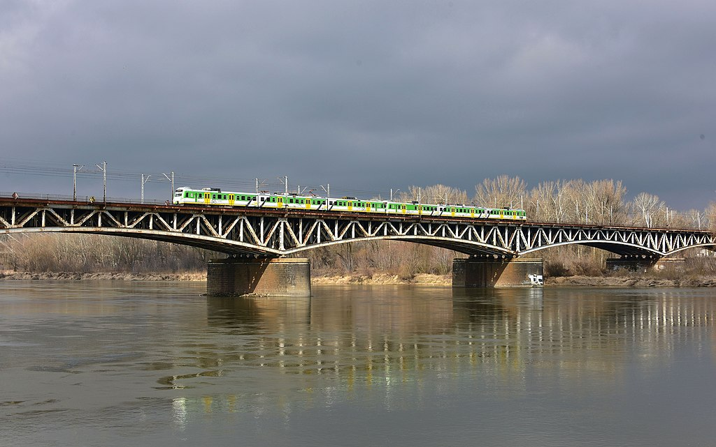

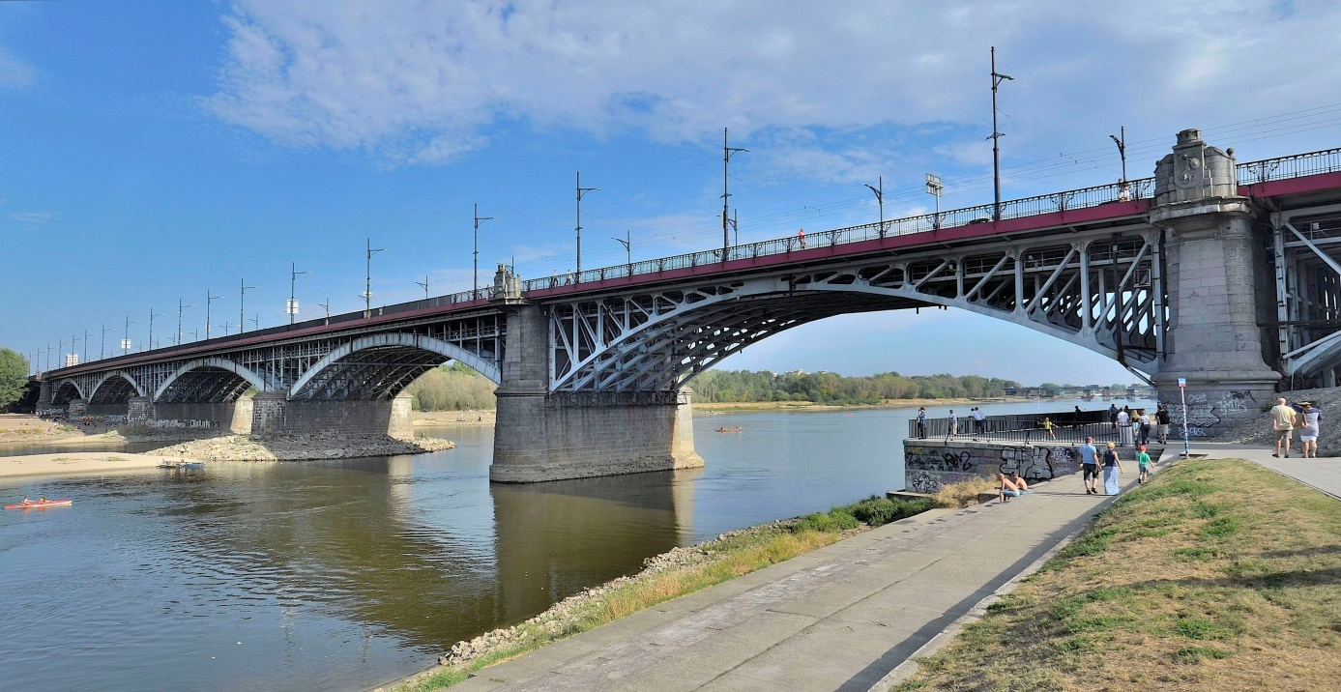

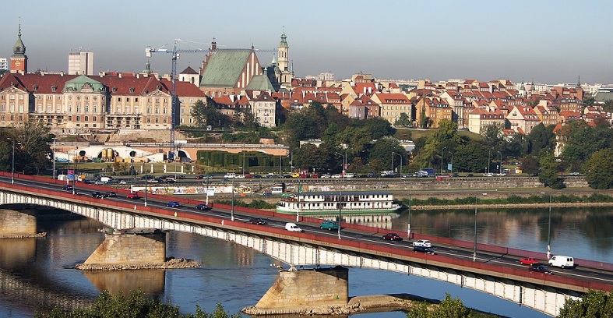

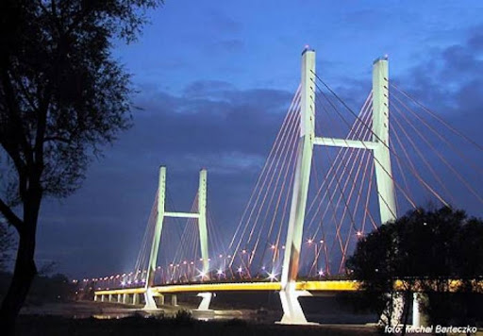

- Przypomnijmy sobie piosenkę „ Jedzie pociąg z daleka” – zatańczcie wesoło do piosenki i posłuchajcie nowej piosenki o młodym patriocie.

https://youtu.be/q_nADZKq5Yg Jedzie pociąg z daleka
B https://www.youtube.com/watch?v=O8lbwWF7yXo Piosenka młodego patrioty

